anna.v.shynkarenko@gmail.com
Як давати зворотний зв’язок з презентації?

Зворотний зв’язок — не просто інструмент формування і збереження довіри клієнтів, а також запорука зростання компанії в будь-якій галузі діяльності. Не становить винятку галузь презентації, де зворотний зв’язок, або фідбек — життєво необхідний етап спілкування з клієнтом.

З цієї статті Ви дізнаєтесь, які засоби для ефективної роботи з фідбеком Ви маєте, чим вони схожі та різняться.

Що не так?

Найчастіше зворотний зв’язок з клієнтом набуває такого вигляду:

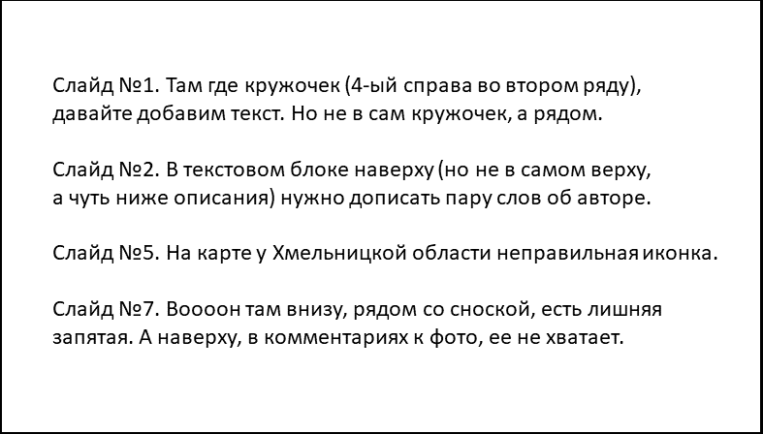

А пишуть це, зазвичай, у Word чи Блокноті, а то й у «тілі» листа.

Якщо Ви все ще маєте такий зворотний зв’язок чи відправляєте його — зупиніться. Я покажу Вам декілька ефективних і зручних прийомів, які спростять Ваше життя, а спілкування з замовником чи виконавцем стане зрозумілим і продуктивнішим.

Не треба далеко ходити!

Почнемо з PowerPoint. Функціонал цієї програми дуже широкий. Він надає можливість залишати коментарі до слайдів. За цю можливість відповідає команда «Примечания».

Натиснувши на кнопку, Ви відкриєте бокову панель з назвою «Комментарии».

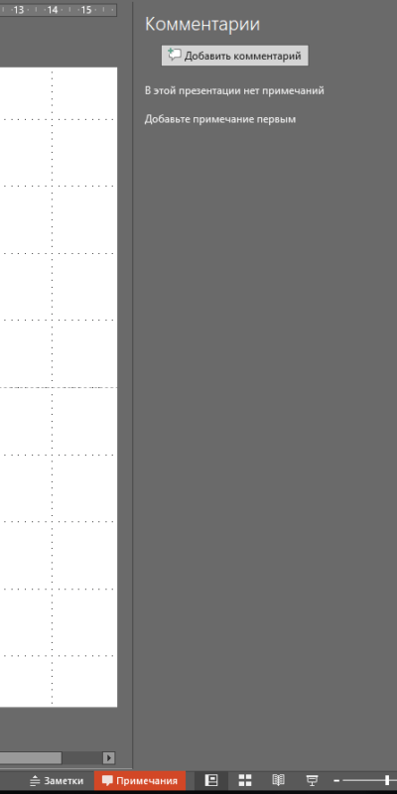
Не лякайтесь через те, що розробники назвали примітки коментарями, чи навпаки, бо на процес роботи з ними це жодним чином не вплине.

Все, що потрібно зробити далі — натиснути кнопку «Добавить комментарий». У вікні, що з’явилося, Ви пишете свій коментар, а потім пересуваєте маркер у потрібне Вам місце на слайді.

Подивіться, як це виглядає:

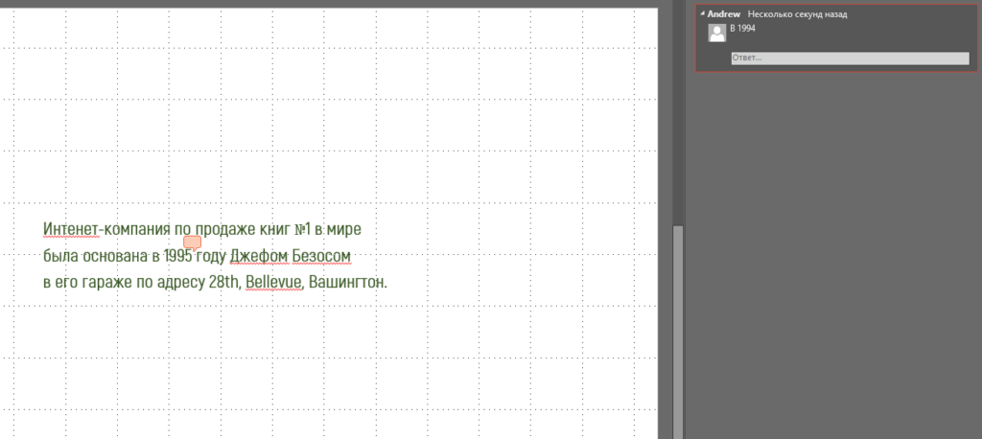
Коментар до одного слайда можна виконати і в Word, але якщо слайдів 50 шт., то набагато простіше залишати їх у фідбеці послайдово.

Також, у примітках є можливість відповідати на коментарі.

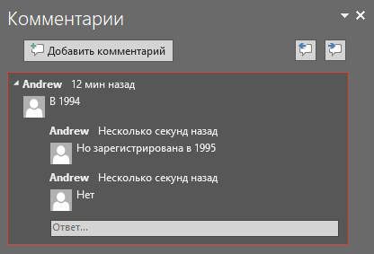
Усі примітки і відповіді до них зберігаються, коли Ви надсилаєте презентацію поштою, тобто, вони не прив’язані до Вашого ноутбука чи ПК. При цьому, якщо Ви виголошуєте доповідь з цими слайдами, то примітки відображатися не будуть. Так само в режимі доповідача (натисніть Alt+F5, щоб ввімкнути Windows, Option+Return — Mac OS).

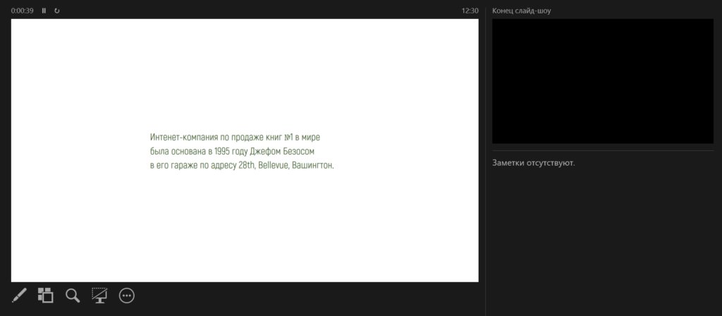
Крім приміток, можна використати команду «Заметки», однак це не так зручно. 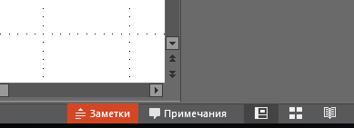

Скоріше, вони слугуватимуть за шпаргалки для доповідача, а не будуть інструментом для фідбека.

Проте є випадок, де вони можуть згодитися і для зворотного зв’язку: якщо правок на слайді багато і є зауваження за слайдом у цілому.

